Приложение 15 к постановлению
местной администрации МО Коломяги
от 30.08.2019 г. № 220
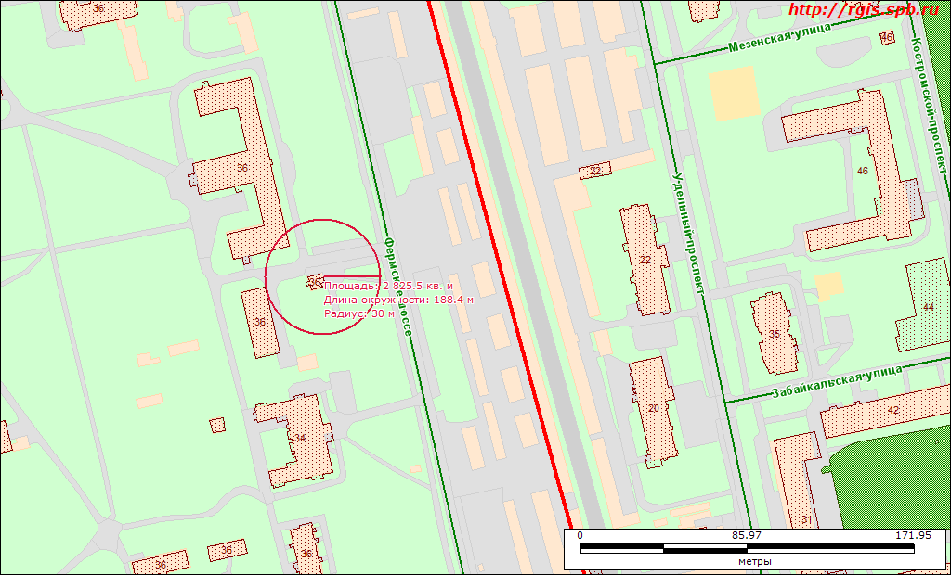

Санкт-Петербург, Фермское шоссе, д.36, литера А

Наименование: нежилое здание, Санкт-Петербургское государственное казенное учреждение здравоохранения «Городская психиатрическая больница №3 им. И.И. Скворцова-Степанова»

